Joan Banyuls

Actividad 2: Primeros pasos básicos

[Bloque 1 – Tema2]

Ejercicio 1. Realizar en análisis de las siguientes páginas Web teniendo en cuenta las principales características que debe tener una interfaz Web (usable, visual, educativa, actualizada).

* <http://www.angelfire.com/super/badwebs/main.htm>

Usable: En mi opinión, esta web es poco usable ya que es un poco difícil de saber dónde hay que clicar para acceder a los diferentes sitios de la web.

Visual: La página web no tiene un visual, ya que el fondo no es adecuado ya que los puntos parpadeantes molestan al estar un tiempo prolongado en la página web.

Educativa: Es poco educativa, porque el tiempo que se gasta en comprender como funciona la página web es mayor en comparación a otras webs que son más simples y más educativas.

Actualizada: Esta poco actualizada ya que la página web se observa muy pixelada en comparación a las webs que existen hoy en día.

* <https://regalador.com/>

Usable: En mi opinión, esta web es usable ya que la interfaz que presenta es fácil de usar y es muy intuitiva.

Visual: La página web tiene un buen visual, ya que permite al usuario captar con simples recorridos visuales donde se encuentran los diferentes elementos que componen la página web.

Educativa: Esta página web es muy educativa, ya que es muy fácil y rápido de aprender su funcionamiento.

Actualizada: Esta muy actualizada, ya que todos sus contenidos e interfaz están al día.

* <http://www.elmundo.es/metropoli/elmundovino.html>

Usable: En mi opinión, esta web es usable ya que su interfaz le puede resultar fácil de manejar a cualquier usuario que la visite.

Visual: Tiene buen visual, ya que es fácil de ver todos los elementos que tiene a la primera vez que observas la página.

Educativa: Es educativa, ya que de la forma en la que esta estructurada permite moverse fácilmente por ella sin problema.

Actualizada: Se puede observar que hay un buen mantenimiento de la página, ya que todos los links funcionan correctamente.

* <http://www.publishedpixels.com/ç>

Usable: En mi opinión esta web es usable, ya que al usuario le resulta fácil utilizar su interfaz.

Visual: Tiene buen visual, ya que se percibe todas las funciones que tiene y no se tiene que buscar mucho para encontrar las diferentes funciones de la página web.

Educativa: Es educativa, ya que su interfaz es muy simple y por lo tanto es fácil de aprender cómo funciona la página web.

Actualizada: En mi opinión, esta página esta poco actualizada porque hay links que no funcionan.

Ejercicio 2. Analizar los siguientes sitios Web desde el punto de vista de la navegación. ¿Cómo de fácil es moverse por el sitio?

* <http://artinmycoffee.com/>

Esta página web desde el punto de vista de la navegación es sencilla y fácil de navegar por ella, ya que permite a los usuarios moverse por las diferentes secciones y volver a la portada muy fácilmente.

* <https://www.ucm.es/>

Esta página web desde el punto de vista de la navegación es muy intuitiva y fácil de navegar por ella, ya que su interfaz es muy sencilla.

* <http://www.cantabria.es/>

Esta página web desde el punto de vista de la navegación es muy fácil de navegar por ella ya que permite a los usuarios moverse por las diferentes secciones y volver a la portada muy fácilmente.

* <http://www.abbell.com/>

Esta página web desde el punto de vista de la navegación es muy sencilla, ya que todos sus apartados son muy fáciles de acceder y se aprende fácil a moverse por ella.

* <http://arngren.net/>

Esta página web desde el punto de vista de la navegación está muy mal, ya que está todo muy junto y los links no te aclaran de muy bien a donde llevan.

* <http://www.alovelyworld.com/index3.html>

Esta página web desde el punto de vista de la navegación es sencilla, ya que se aprende muy fácil a navegar por ella a la primera vista y todos los apartados son muy intuitivos.

Ejercicio 3. Identificar en los siguientes sitios Web los principales componentes.

* <https://stonelab.osu.edu/>

**·** Elementos de Identificación:



**·** Elementos de contenido:



**·** Elementos de interacción:

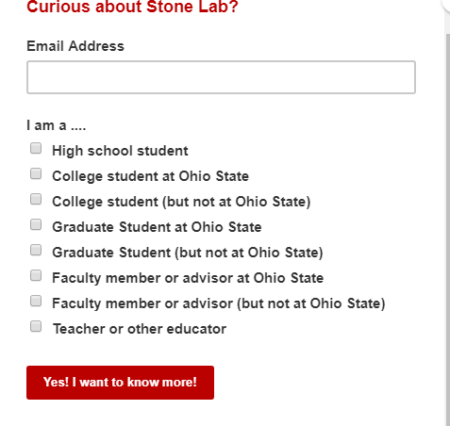

**·** Elementos de navegación:



* <http://www.educa.jccm.es/es>

**·** Elementos de identificación:



**·** Elementos de contenido:



**·** Elementos de interacción:



**·** Elementos de navegación:



* <http://www.gio.upm.es/>

**·** Elementos de identificación:



**·** Elementos de contenido:



**·** Elementos de interacción:



**·** Elementos de navegación:



* <https://www.zara.com/>

**·** Elementos de identificación:



**·** Elementos de contenido:

NO HAY

**·** Elementos de interacción:

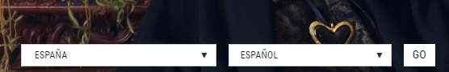

**·** Elementos de navegación:

NO HAY

Ejercicio 4. Determinar y justificar el mapa de navegación de dos sitios Web a vuestra elección y criterio.

* <https://www.amazon.es>

El mapa de navegación de esta sitio web es de tipo jerárquico, porque esta compuesto por varias secciones bien diferenciadas.

* <https://www.elcorteingles.es/>

El mapa de navegación de este sitio web es de tipo lineal jerárquico, ya que cada una de las secciones contiene mucha información.